RESOLUCIÓN N° 049/24

Vistos:

Que, con fecha 07 de noviembre de 2023 doña ................................................................................ interpone reclamación ante esta Defensoría del Asegurado (DEFASEG), solicitando que ............................................................................................ (...................) otorgue cobertura de desgravamen por el fallecimiento de su cónyuge ....................................................., asegurado bajo la póliza de desgravamen contratada a través de Financiera Oh;

Que, la señalada reclamación cumple con los requisitos de materia, cuantía y oportunidad establecidos en el Reglamento de la DEFASEG (http://www.defaseg.com.pe/reglamento.html);

Que, habiéndose corrido traslado de la respectiva reclamación a la aseguradora, esta solicitó un plazo adicional para presentar sus descargos, los cuales finalmente presenta el 20 de diciembre de 2023.

Que, el 05 de febrero de 2024 se realizó la audiencia virtual de vista con la participación de ambas partes, oportunidad en la cual sustentaron sus respectivas posiciones y absolvieron las preguntas formuladas por el colegiado, conforme consta de la respectiva acta.

Que, la reclamante solicita que su reclamación sea declarada fundada, sobre la base de los argumentos que a continuación se resumen: a) su esposo laboró hasta un día antes de su fallecimiento; b) la enfermedad que tenía no era impedimento para el desarrollo de sus funciones en su centro de labor; c) la causa de fallecimiento fue septicemia provocada por peritonitis; d) de acuerdo a la evaluación realizada por el COMAFP fue declarado incapacitado para desempeñar sus funciones recién el 04 de abril de 2023, nunca se atrasó en sus cuotas mensuales por los consumos realizados hasta el día de su fallecimiento.

Que, por su parte, ................... expresa resumidamente lo siguiente respecto de la reclamación: a) con fecha 19 de mayo de 2014 el señor ..................................................... se afilió al seguro de desgravamen contratado por Financiera Oh; b) con fecha 18 de abril de 2023 ocurrió el fallecimiento del asegurado teniendo como causa básica la deficiencia selectiva de la inmunoglobulina G (IGG) (D80.3) y como causas intermedias la inmunodeficiencia combinada y púrpura trombocitopénica idiopática, y como causa directa la septicemia; c) con fecha 03 de agosto de 2023 se recibieron los documentos solicitados para evaluar el siniestro, siendo que mediante carta de fecha 22 de agosto de 2023 rechazaron la cobertura al haber sido ocasionado por una enfermedad preexistente, circunstancia excluida del seguro; d) en la historia clínica se aprecia que al 07.01.2014 se contaban con los resultados del dosaje de inmunoglobulina G por debajo de valores normales, habiendo recibido tratamiento en febrero y marzo de 2014; e) se verifica por tanto que dicha enfermedad déficit inmunoglobulinas IGG e inmunodeficiencia común variable y primaria fueron diagnosticadas antes de la contratación del seguro; las mismas que de acuerdo certificad de defunción fueron la causa del fallecimiento; y en consecuencia se configura una situación excluida de la cobertura de seguro; f) el asegurado tenía conocimiento que si el riesgo se suscitaba a consecuencia de una enfermedad preexistente, no se le otorgaría la cobertura de seguro, por lo que han rechazado el seguro conforme a ley. Ella consta en la solicitud certificado de seguro suscrita por el asegurado con fecha 24 de mayo de 2014, contratada inicialmente con ......................., siendo que la póliza grupal luego pasó a ser otorgada por ....................

Que, en la audiencia de vista, la reclamante reconoció que su esposo tenía una condición preexistente, pero que no se le informó que ello impedía acceder a la cobertura de seguro, ni se le preguntó sobre su condición de salud, ni se le practicaron exámenes médicos.

Que el actual estado del expediente permite que este colegiado expida su pronunciamiento sobre la base de la información y de la documentación disponibles;

Considerando:

Primero: Conforme a su Reglamento, la DEFASEG está orientada a la protección de los derechos de los asegurados o usuarios de los servicios del seguro privado contratados en el país, mediante la solución de controversias que se susciten con las empresas aseguradoras, entendiéndose por “asegurados” y “usuarios de seguros” a los asegurados propiamente dichos, a los contratantes del respectivo seguro y/o a los beneficiarios nombrados en las pólizas.

Segundo: Asimismo, de acuerdo a su Reglamento, la DEFASEG sólo es competente para pronunciarse y resolver las reclamaciones indemnizatorias de los asegurados que hubiesen sido sometidas a su conocimiento, sobre la base de la documentación obrante en el correspondiente expediente y con arreglo a derecho, siempre y cuando las señaladas reclamaciones cumplan los requisitos reglamentarios de materia, cuantía y oportunidad, de manera que las reclamaciones por materias distintas al otorgamiento de cobertura, como pueden las pretensiones indemnizatorias por daños y perjuicios, por reembolso de gastos, o idoneidad de servicios, son ajenas a la competencia funcional de esta Defensoría.

Tercero: Que, conforme a lo dispuesto en la Ley Nro. 29946 – Ley del Contrato de Seguro, todas las cuestiones jurídicas en materia de seguros se rigen por lo dispuesto en dicha ley y por las que reglas que se acuerden convencionalmente, en cuanto no vulneren los principios esenciales de la naturaleza jurídica del seguro, siendo que sólo se aplica el derecho común a falta de disposiciones del derecho de seguros o de protección al consumidor.

Cuarto: Que, el artículo 1361 del Código Civil dispone que los contratos son obligatorios en cuanto se haya expresado en ellos, presumiéndose que lo declarado es lo querido por ambas partes, de manera que la parte que sostenga lo contrario debe probarlo.

Quinto: Que, conforme al artículo 196 del Código Procesal Civil, corresponde a quien invoca hechos probar su existencia, así como a quien los contradice invocando nuevos hechos, salvo que aquel que esté sujeto a dicha carga procesal se acoja a alguna presunción legal de carácter relativo o absoluto.

Sexto: Sobre la base de los términos contenidos en la reclamación y en la absolución de la misma, y a lo tratado en la audiencia de vista, la cuestión controvertida radica en determinar si el rechazo de cobertura informado por la aseguradora, consistente en que se ha configurado un supuesto de exclusión de cobertura (preexistencia), resulta o no legitimo.

Para ello se analizarán los términos y oponibilidad de la exclusión, y se determinará si la misma se encuentra configurada.

6.1. Oponibilidad de la exclusión:

Tratándose del rechazo por exclusiones de cobertura, como bien es sabido, esta Defensoría aplica un criterio uniforme, siguiendo el criterio derivado de diversos precedentes sostenidos en el tiempo, en el sentido que su eficacia está subordinada que el correspondiente pacto contractual sea de efectivo conocimiento del asegurado, de manera que se pueda aplicar ante el correspondiente supuesto de hecho. De allí que requiera verificarse: (i) si la póliza contiene la exclusión, (ii) sobre si dicha exclusión fue oportuna, adecuada y suficientemente informada al asegurado, y (iii) si está probada la exclusión invocada.

En este caso, ................... ha presentado la respectiva solicitud certificado de seguro, firmada por el asegurado con fecha mayo de 2014, conforme se aprecia a continuación.

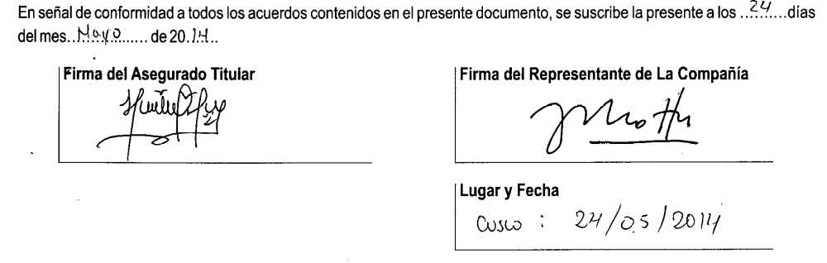

En el certificado de seguro, consta, entre otras, la exclusión siguiente:

(…)

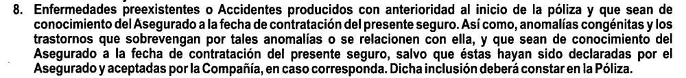

En consecuencia, se verifica la existencia del pacto contractual y que este fue debidamente informado al asegurado; por lo que resulta plenamente oponible.

Cabe señalar que no existe obligación de las aseguradoras de practicar exámenes médicos a los asegurados antes de la contratación del seguro; sin embargo, sí existe la obligación de informar las condiciones de la póliza y dentro de ellas las exclusiones, lo que se ha verificado se cumplió en este caso.

6.1. Configuración de la exclusión:

La parte reclamante reconoció en la audiencia de vista, que el asegurado presentaba una condición preexistente; por lo tanto, en la misma audiencia se pudo corroborar que este aspecto no constituye un punto controvertido.

Adicionalmente, ello se verifica en parte pertinente de la historia clínica que obra en el expediente, donde se aprecia que el asegurado presentaba inmunodeficiencia común variable. Asimismo, en el informe de auditoría médica presentado por la aseguradora se recoge información de la historia clínica que da cuenta que, desde enero de 2014, esto es, antes de la contratación del seguro el asegurado ya presentaba el diagnóstico de deficiencia de inmunoglobulinas (IGG, IGM, IGA), recibiendo tratamientos; lo que confirma la preexistencia, más allá de que la condición hubiera estado controlada por varios años.

Asimismo, conforme al certificado de defunción, la causa del lamentable fallecimiento del asegurado fue la siguiente:

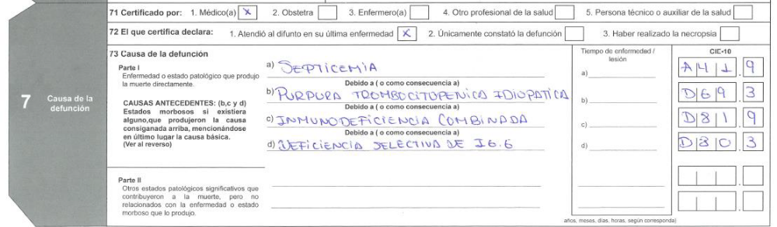

Es decir, se establece como causa básica a la deficiencia selectiva de IGG, circunstancia previa a la contratación del seguro. En consecuencia, se verifica que se ha configurado el supuesto de exclusión previsto en la póliza, siendo el rechazo de cobertura legítimo.

Conforme a lo anterior, resulta sustentable el rechazo de cobertura comunicado en su oportunidad por la aseguradora, siendo además que la exclusión por preexistencia era plenamente oponible conforme ha sido destacado.

Atendiendo a lo expresado, este colegiado concluye su apreciación razonada y conjunta, al amparo de lo establecido en su Reglamento, estimando que el rechazo de cobertura es legítimo; por lo que

Resuelve:

Declarar INFUNDADA la reclamación interpuesta por doña ................................................................................ contra ..................., dejándose a salvo su derecho de hacer valer su pretensión en las instancias que estime pertinentes.

Lima, 18 de marzo de 2024

La Secretaría Técnica certifica que la presente resolución cuenta con el voto de los vocales cuyos nombres figuran en el presente documento.

María Eugenia Valdez Fernández Baca – Presidente
Rolando Eyzaguirre Maccan – Vocal
Omar Alfaro Villanueva – Vocal
Gonzalo Abad del Busto - Vocal

